Sistema de Gestão Académica
Cliente: Escolas Secundárias da Cidade de Maputo

SGA
PLANO DE PROJETO

Responsável pelo Plano: Eden Massalonga
Gestor de Projecto
edenmassalonga@outlook.com



SWFactory Consultoria e Sistemas Ltda
Campus Histórico da UFLA CEP: 37200-000
Lavras – MG Telefone: 35-3822-8148
http://www.swfactory.com.br

Revisões do Documento
Revisões são melhoramentos na estrutura do documento e também no seu conteúdo. O objetivo primário desta tabela é a fácil identificação da versão do documento. Toda modificação no documento deve constar nesta tabela.
Data |  | Versão |  | Descrição | Autor
dd/mm/aaaa | x.x

Auditorias do Documento
Auditorias são inspeções conduzidas pelo SEPG – Software Engineer Process Group (Grupo de Engenharia de Processo de Software), e tem por objetivo garantir uma qualidade mínima dos artefatos gerados durante o processo de desenvolvimento. Essa tabela pode ser utilizada também pelo GN – Gerente da Área de Negócio com o objetivo de documentar a viabilidade do mesmo.
Data |  | Versão |  | Descrição | Autor
dd/mm/aaaa | x.x

ÍNDICE

1. Introdução 5
1.1 Visão geral deste documento 5
1.2 Convenções, termos e abreviações 6
2. Visão geral 6
2.1 WBS 6
3. processo de desenvolvimento do software 8
3.1 O Processo de Software da SWFactory 8
3.2 Gerência de Requisitos 8
3.2.1 Documentação dos Requisitos 8
3.2.2 Controle de Mudanças e Comprometimentos 8
3.2.3 Rastreabilidade entre os requisitos, planos de projeto e produtos de trabalho 9
3.2.4 Auditorias sobre Gerência de Requisitos 9
3.3 Artefatos Gerados 9
3.4 Padrões Adotados 9
3.4.1 Padrão de pastas na ferramenta de controle de mudanças 10
3.4.2 Padrões de nomeação de arquivos 11
3.4.3 Padrões de nomeação dos objetos de banco de dados 11
3.4.4 Padrões de nomeação de código fonte 11
3.5 Revisões, Verificações e Validações 11
3.6 Monitoração do Projeto 11
4. entradas e saídas do projeto 12
5. organização do projeto 12
5.1 Organograma 12
5.2 Interfaces Técnicas e Organizacionais 12
5.2.1 Reuniões da Equipe Técnica 13
5.2.2 Reuniões de Garantia da Qualidade 13
5.2.3 Reuniões de Apresentação de Status do Projeto 13
5.2.4 Interface entre a Equipe Técnica e os Usuários (Clientes) 13
5.3 Infra-estrutura 13
5.3.1 Ferramentas 13
5.3.2 Equipamentos 13
5.3.3 <Outros itens relevantes> 13
5.4 Controle de Documentos e Dados 13
5.4.1 Controle de versão 14
5.4.2 Dados Gerenciados 14
5.4.3 Permissões 14
5.4.4 Armazenamento, cópia, recuperação e preservação 14
5.5 Treinamento e Capacitação 14
6. análise de riscos 15
6.1 Resposta aos Riscos 15
7. ações corretivas 15
8. Estimativas 16
9. cronograma 16
10. Referências 16

1. Introdução
Este documento visa elucidar os objectivos e metodologias definidas aos envolvidos na construção e utilização do produto que será desenvolvido, para fazer a gestão das actividades académicas das escolas de forma informatizada. O proposito final desta composição é a formalização do trabalho a ser desenvolvido pelos próximos 3 meses em que será realizada a materialização da solução concebida pela entidade contrantante e por nós, os desenvolvedores.
Este documento compreende as informações pertinentes ao planejamento do projeto SGA, incluindo o processo de software adotado, com suas fases e artefatos gerados. Apresenta os padrões e técnicas adotados, além de análise de riscos e planejamento de atividades de revisão, validação e verificação do projeto. O cronograma de atividades, recursos alocados e planos para gerência da configuração, teste e inspeção também são referenciados por este documento.
Este plano foi elaborado a partir de informações documentadas na proposta técnica 1.0, fundamentada em um levantamento inicial de requisitos e no escopo do produto/serviço que será realizado por este projeto.
Este documento será utilizado como base para as atividades de acompanhamento, revisão, verificação e validação do projeto desde seu início até sua conclusão, a fim de garantir a análise comparativa do desempenho real versus planejado. Desta forma, ações corretivas e preventivas poderão ser tomadas, sempre que os resultados ou os desempenhos reais se desviarem significativamente do planejado.
As atividades realizadas neste projeto estão de acordo com a Política de Gerenciamento do Processo de Desenvolvimento da SWFactory Comércio de Software LTDA.

Visão geral deste documento
Este documento está dividido em <N> seções:
- Seção 2 - Visão Geral do Sistema: apresenta uma visão geral do produto/serviço a ser desenvolvido e uma breve descrição da instituição contratante.
- Seção 3 - Processo de Software: descreve, em linhas gerais, o processo de software adotado para o projeto, suas fases, artefatos gerados, padrões e ferramentas a serem utilizadas para suporte ao processo.
- Seção 4 - Entradas e Saídas do Projeto: descreve em linhas gerais as entradas e saídas do projeto.
- Seção 5 - Organização do Projeto: compreende informações a respeito da organização do projeto, descrevendo a infra-estrutura do projeto em termos de pessoas, ambiente computacional entre outros.
- Seção 6 - Análise de Riscos: apresenta uma análise de risco no âmbito do desenvolvimento do projeto.
- Seção 7 – Ações Corretivas: apresenta os critérios para que ocorra ações corretivas, quando a execução do projeto se desvia do planejado.
- Seção 8 - Armazenamento, Cópia, Recuperação e Preservação: apresenta os procedimentos de garantia de prevenção de danificação ou deterioração do produto/serviço.
- Seção 9 – Estimativas: apresenta como são realizadas as estimativas de tamanho, esforço e custo.
- Seção 10 - Cronograma: apresenta o cronograma geral do projeto.
- Seção 11 - Referências: referências citadas no documento ou necessárias para o entendimento do mesmo.

Convenções, termos e abreviações
SCRUM -
SGA – Sistema de Gestão Académica

Visão geral
Este projecto tem como objectivo o desenvolvimento e o fornecimento de um software de Gestão Académica projectad para as escolas secundárias do país (tendo maior enfoque nas presentes na capital do país – Maputo). O produto visado (SGA) é composto por 3 módulos principais e diversos auxiliares (responsáveis pela difusão da informação produzida no sistema) dentre os quais passamos a citar:
- Módulo de Cadastro;
- Módulo Pedagogico;
- Módulo de Relatório/ Estatístico;
Para se obter maior segurança do SGA, existirão grupos de usuários com perfis diferentes, a fim de que usuários distintos tenham acesso a níveis de informações diferenciados. O objectivo principal do projecto é a melhoria de operações no sector da secretaria.

WBS
Estrutura de trabalho do projecto:

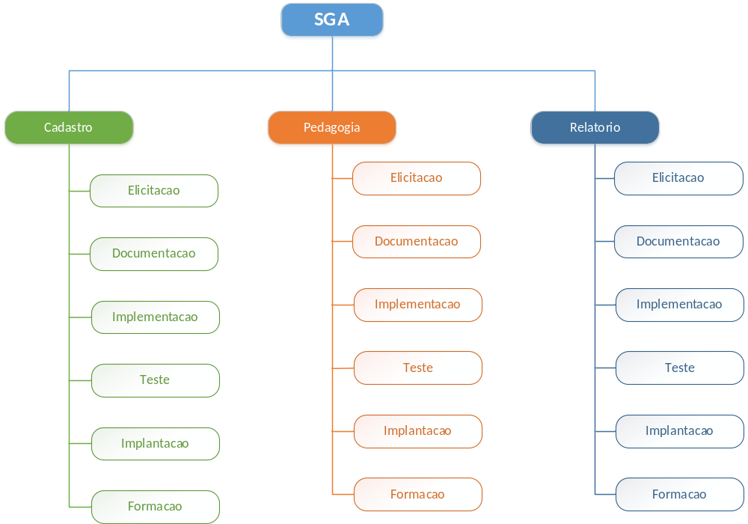

Figura 1: WBS do projeto

processo de desenvolvimento do software
Para o desenvolvimento efectivo da solução proposta pelo projecto serão usadas algumas convenções e metodologias de construção de sistemas informáticos que serão abordados nos tópicos seguintes.

O Processo de Software da SWFactory
O SGA será concebido dentro de uma equipa de desenvolvimento de software que terá como fundamento o uso de metodologias de desenvolvimento ágil, sendo a escolhida para este projecto o SCRUM. A motivação para escolha da mesma é o alto sentido de união das diferentes componentes do projecto e do producto bem como do carácter da equipa em relação ao problema que se propõe a resolver.

As entredas serão compostas por artefactos documentais que servirão de comprovativo da execução das actividades bem como de medidor de desempenho e qualidade auxiliando o processo de monitoria e controle. Dentre os quais passamos a citar:
- Documento de Requisitos;
- Documento de Gestão de Configurações;
- Cronograma e relatório de progresso;
- Relatório de Teste e Plano de Formação;

Gerência de Requisitos
A gestão de requisitos será realizada pelo Lider da Equipa e pelo Gestor de Projectos mediando a Comunicação entre as partes interessadas, nomeadamente executores e clientes. A validação dos requisitos será dada no processo de apresentação do protótipo de solução realizada no final do período de elicitação. Em caso de alteração de alguma componente, será dada a entrada na fase da documentação no período de documentação do escopo do produto a ser construído pela equipa de desenvolvimento.

Documentação dos Requisitos
O documento de requisitos será concebido em 3 etapas, sendo cada uma delas correspondente ao referente modulo, o procedimento realizado para sua construção será antecedido por uma reunião em que se discutirá os requisitos e sua prioridade, seguida por entrevistas e inquéritos de procedimentos para posterior construção do protótipo de solução e validação do mesmo em uma útlima reunião. Os requisitos validados durante esta última reunião e as sugestões submetidas serão avaliadas e agendadas na reunião da equipa de desenvolvimento no processo inicial de documentação para conformidade da execução com as expectactivas de ambas partes.

Controle de Mudanças e Comprometimentos
O controle de mudanças será realizado durante a fase de elicitação e documentação para que este não afecte o desempenho geral da equipa de desenvolvimento. Para tal será utilizado o fluxo de aceitação abaixo.
Quando estiver acontecendo a análise da solicitação de mudança nos requisitos, este deve ser analisado através da matriz de rastreabilidade identificando quais são os planos e produtos de trabalho dependentes deste requisito.
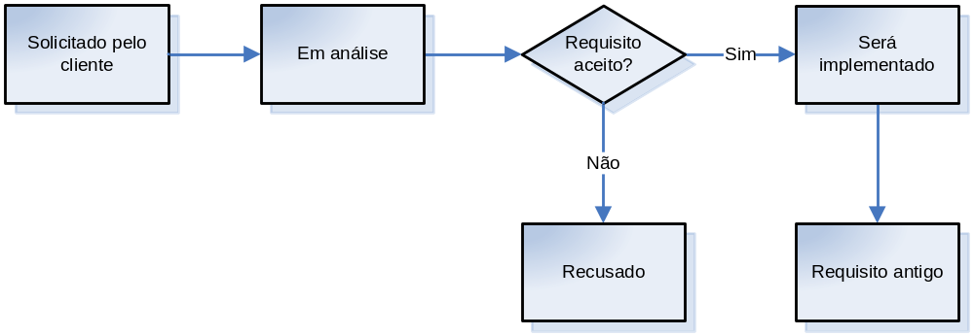
Figura 2: Estados dos Requisitos

- Solicitado pelo cliente: quando o requisito foi solicitado pelo cliente o seu status no Mantis é novo.
- Em análise: após acontecer uma solicitação pelo cliente, o requisito será avaliado para verificar se é possível implementar o requisito dentro do prazo definido pelo projeto. O seu status no mantis é atribuído. Pode acontecer uma renegociação nos prazos e custo do projeto com o cliente.
- Recusado: se a solicitação for recusada após a sua avaliação, o requisito estará como recusado e o seu status no Mantis é retorno.
- Será implementado: quando um requisito estiver neste estado, quer dizer que essa é a versão do requisito que será implementado. Este estado deve ser usado como referência para a implementação. O seu status no Mantis é confirmado. Quando novos requisitos entrarem nesse estado, deve acontecer um novo comprometimento através de assinatura nos documento de solicitação de mudança.
- Requisito antigo: quando surgir uma nova versão do requisito surgir, o requisito que estava em “será implementado” mudará para “requisito antigo” e o novo requisito se tornará “será implementado”. O seu status no Mantis é fechado.

Rastreabilidade entre os requisitos, planos de projeto e produtos de trabalho
<Esta seção descreve como será realizada a rastreabilidade bidirecional entre os requisitos, planos de projeto e produtos de trabalho. Dever ser mostrado aqui como será realizado o preenchimento da matriz e também quem editará essas informações. Deve ser mostrado como será realizado a geração de relatórios quando uma mudança está sendo analisada.>

Auditorias sobre Gerência de Requisitos
A auditoria de requisitos será realizada pelo gestor de projectos e pelo lider de equipa mediante a verificação dupla por semana, no início da mesma e no final dela, por forma a garantir que as Sprints realizadas pela equipa de desenvolvento estão em conformidade com os requisitos levantados pelos responsáveis pela documentação e prototipagem da solução.

Artefatos Gerados
Os artefactos centrais do projecto sem incluir os artefactos já produzidos como, o documento de escopo, proposta técnica e financeira, são:
- Documento de Requisitos;
- Documento de Gestão de Configurações;
- Cronograma e relatório de progresso;
- Relatório de Teste e Plano de Formação;

Padrões Adotados
Para maior organização e compreensão do projecto e gestão de versão, auditoria dos artefactos gerados, serão adoptadas algumas convenções de nomeação e gestão documental.

Padrão de pastas na ferramenta de controle de mudanças
Os artefactos gerados serão controlados a partir do versionador de código Git na branch de Documentos. Eles obedecerão a seguinte estrutura:
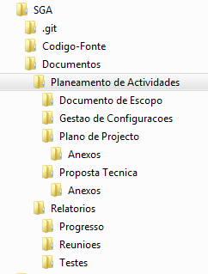
Figura 3. 1 – Estrutura de Pastas do FreeVCS

Padrões de nomeação de arquivos
Para a nomeação de arquivos será usada a seguinte convenção ou estrutura de nomeação:
SGA_Nome do Documento_versao

Padrões de nomeação dos objetos de banco de dados
- Não aplicado - <Serão estabelecidos padrões para nomear objetos de banco de dados. Estes padrões serão armazenados no documento Padrões De Objetos De Banco De Dados_00.doc. >

Padrões de nomeação de código fonte
- Não aplicado - <Serão estabelecidos padrões para nomear objetos de banco de dados. Estes padrões serão armazenados no documento Padrões De Código Fonte_00.doc. >

Revisões, Verificações e Validações
<Nesta seção devem ser relacionados os pontos quando serão realizadas as atividades de verificação do projeto, as quais poderão ser feitas pela equipe técnica e/ou em conjunto com o cliente, e também a forma como estas atividades serão realizadas.>

Monitoração do Projeto
<Nesta seção deve ser listado o que vai ser monitorado quando um marco do projeto é atingido. Esta monitoração inclui custos, esforços entre outros.>

entradas e saídas do projeto
Entradas:
- Documento de Escopo;
- Requisitos Homologados;

Saídas:
- Proposta Técnica e Financeira;
- Documento de Requisitos;
- Documento de Gestão de Configurações;
- Cronograma e relatório de progresso;
- Relatório de Teste e Plano de Formação;
- Sistema de Gestão Académica;

organização do projeto
O projecto está estruturado com base nas seguintes características dispostas nesta secção do documento. Serão apresentadas a estrutura organizacional, a estrutura de comunicação e das reuniões bem como o equipamento e ferramentas destinadas à este projecto.

Organograma
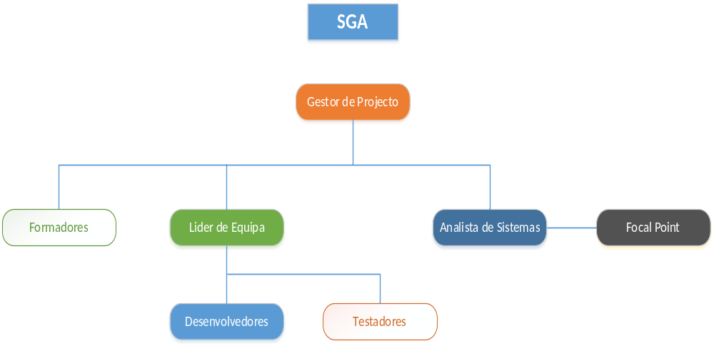

Interfaces Técnicas e Organizacionais
Nesta secção estão apresentadas as técnicas e fluxos de comunicação e atribuições de responsabilidades presentes no projecto.

O papel de cada membro da equipe está descrito na Matriz de Responsabilidades abaixo.
Matriz de Responsabilidade
# | Nome | % Alocação | Área | Responsabilidade (Perfil)
1 | Eden Massalonga |  | Gestão de Projectos
1 | Eden Massalonga |  | Formação
2 | Édio Ngungulo |  | Análise de Sistemas
3 | Felizardo Massimbe |  | Design Gráfico
4 | Blandino Mucumbe |  | Programação
Tabela 5. 1 – Matriz de Responsabilidades.

Reuniões da Equipe Técnica
De acordo com a metodologia de desenvolvimento ágil escolhida as reuniões serão realizadas diariamente para discussão das actividades bem como monitoria do progresso da equipa de desenvolvimento.

Reuniões de Garantia da Qualidade
Estas reuniões serão realizadas em paralelo com as da Equipa técnica no momento da discussão diária das sprints e com reports semanais no momento das reuniões de apresentação do status do projecto.

Reuniões de Apresentação de Status do Projeto
As reuniões de apresentação do progresso do projecto serão realizadas semanalmente, sendo o gestor de projectos, lider de equipa e analista de sistemas os orientadores dos tópicos discutidos.

Interface entre a Equipe Técnica e os Usuários (Clientes)
As reuniões com os clientes serão realizadas na presença do Gestor do projecto, Analista de Sistemas e Lider de Equipa (Scrum Master) para a definição do escopo do produto e para realização da validação e homologação das propostas e entregas.

Infra-estrutura
<Nesta subseção deve ser descrita a infra-estrutura utilizada para o desenvolvimento do projeto, incluindo equipamentos, software de apoio, materiais, e qualquer outro recurso que seja relevante ser registrado.>

Ferramentas
Ferramenta | Nº licenças

Equipamentos
Descrição do equipamento | Quantidade

<Outros itens relevantes>

Controle de Documentos e Dados
<Esta seção compreende informações relacionadas ao controle de documentos do projeto, incluindo seu armazenamento, atualização e recuperação. Os documentos e dados compreendem todos os artefatos do projeto e outros documentos relevantes a serem controlados. >

Controle de versão
Git https://git-scm.com
Github https://github.com

Repositório
https://github.com/FUEM-ESW-II-GRUPO-1/sgaproject.git

Dados Gerenciados
- Não aplicado <Deverão ser listados nessa seção quais são os dados relevantes do projeto e também como será a forma de coleta dos dados. O texto abaixo representa um exemplo de preenchimento desta seção.>
Documentos de caráter sigiloso deverão ser controlados pelo Gerente de Projeto, através de um projeto na ferramenta FreeVCS que somente o Gerente de Projeto tenha acesso.
Documentos que não possuem caráter sigiloso serão disponibilizados dentro do projeto padrão no FreeVCS.

Permissões
Todos os membros da equipe de desenvolvimento possuirão permissões de administrador em relação aos arquivos produzidos no repositório da organização. Por forma a permitir maior colaboração nas actividade de planeamento, execução, monitoria e reporte de eventos relacionados com o projecto.

Armazenamento, cópia, recuperação e preservação
Para garantia de disponibilidade, integridade e confidencialidade, alguns dos artefactos do projecto estarão disponíveis no email da organização de desenvolvimento, constando na conta uma cópia com validade de no máximo uma semana até que seja actualizada novamente. Propõe-se uma cópia semanal da informação disponível no repositório da organização (grupo de desenvolvimento).

Treinamento e Capacitação
As formações serão discutidas pelo Gestor de projecto e os representantes da parte do cliente em coordenação com a equipa de formadores e do Lider da equipa de desenvolvimento.

Treinamento | Responsável | Participantes | Data de Início | Data de Fim
Módulo de Cadastro | Eden Massalonga;  Mucumbe Blandino; | Funcionários da Secretaria da Escola | 06/06/2018 | 07/06/2018
Módulo Pedagogico | Eden Massalonga;  Édio Ngungulo; | Funcionários da Secretaria e Professores da Escola. | 04/07/2018 | 05/07/2018
Módulo de Relatório | Blandino Mucumbe;  Felizardo Massimbe; | Funcionários da Secretaria, Professores e Gestores da Escola. | 01/08/2018 | 02/08/2018
Tabela 5. 6 – Planejamento dos Treinamentos.

análise de riscos
<Esta seção compreende um plano de gerência de riscos potenciais para o desenvolvimento do projeto, incluindo análise de riscos, possíveis dependências e problemas associados com o desenvolvimento, que possam impactar na qualidade do produto final. Ações corretivas e preventivas devem ser planejadas. Esta seção pode fazer parte de um documento independente, referenciado nesta seção se necessário.>
Cada risco deve ser identificado e classificado através da tabela abaixo.
Obs.: A tabela abaixo contém um risco exemplo.
Gerenciamento de Risco
Declaração do Risco: condição e conseqüência do risco
P (Probabilidade): probabilidade de acontecer o risco (1-baixa, 2-média, 3-alta)
I (Impacto): perda ou prejuízo caso o risco aconteça (1-baixa, 2-média, 3-alta)
E (Exposição): P x I, escala utilizada para classificar os riscos (mais alto = mais perigoso)
Data: data de identificação do risco
# | Declaração do Risco | P | I | E | Descritivo | Responsável | Data
1 | Recursos compartilhados serem requisitados em outras atividades | 2 | 3 | 6 | Os recursos disponíveis para gerar o conteúdo do curso trabalham também em outros projetos da empresa, que podem ter prioridade maior | xxx | 20/06/2005
Tabela 6. 1 – Riscos identificados e classificação

Resposta aos Riscos
<Descrever as respostas, ou ações corretivas, aos riscos identificados na seção anterior. >
# | Ações Corretivas
1 | <Descrição da ação corretiva referente ao risco 1(um) identificado>

ações corretivas
Esta seção se destina a apresentar os critérios para que ocorra ações corretivas, quando a execução do projeto se desvia do planejado.
<As linhas abaixo podem servir como exemplo.>
- O cronograma do projeto está com 15 dias de atraso;
- Indisponibilidade de recursos humanos ou físicos;

Estimativas
<Esta seção apresenta com são realizadas as estimativas de tamanho, esforço e custo. As linhas abaixo sevem como um exemplo.>
Para serem realizadas as estimativas de tamanho do produto de software é utilizada a estimativa por pontos de caso de uso. O uso desta estimativa se justifica pelo fato de que é possível realizar estimativas sem que o projeto esteja desenvolvido. Com a própria especificação de requisitos é possível realizar esta estimativa.
A estimativa de esforço é obtida através da multiplicação da medida de pontos de caso de uso pela produtividade em horas da empresa. O resultado da estimativa de tamanho e esforço se encontra em “TEMPLATE-Tabela de Estimativa de Projeto_00.xls”.
A estimativa de custo é obtida através da atribuição de recursos às atividades do projeto e também o cadastramento do valor homem/hora no cronograma. Para geração de estimativas de custos, será utilizado o MSProject.

cronograma
Task Name | Duration | Start | Finish
Sistema de Gestao Academica | 60 days | Mon 5/14/18 | Fri 8/3/18
Modulo de Cadastro | 20 days | Mon 5/14/18 | Fri 6/8/18
Elicitacao de Requisitos | 5 days | Mon 5/14/18 | Fri 5/18/18
Documentacao | 5 days | Mon 5/21/18 | Fri 5/25/18
Implementacao | 10 days | Mon 5/21/18 | Fri 6/1/18
Teste | 5 days | Mon 5/28/18 | Fri 6/1/18
Implantacao | 2 days | Mon 6/4/18 | Tue 6/5/18
Formacao | 4 days | Tue 6/5/18 | Fri 6/8/18
Modulo Pedagogico | 20 days | Mon 6/11/18 | Fri 7/6/18
Elicitacao de Requisitos | 5 days | Mon 6/11/18 | Fri 6/15/18
Documentacao | 5 days | Mon 6/18/18 | Fri 6/22/18
Implementacao | 10 days | Mon 6/18/18 | Fri 6/29/18
Teste | 5 days | Mon 6/25/18 | Fri 6/29/18
Implantacao | 2 days | Mon 7/2/18 | Tue 7/3/18
Formacao | 4 days | Tue 7/3/18 | Fri 7/6/18
Modulo de Relatorio | 20 days | Mon 7/9/18 | Fri 8/3/18
Elicitacao de Requisitos | 5 days | Mon 7/9/18 | Fri 7/13/18
Documentacao | 5 days | Mon 7/16/18 | Fri 7/20/18
Implementacao | 10 days | Mon 7/16/18 | Fri 7/27/18
Teste | 5 days | Mon 7/23/18 | Fri 7/27/18
Implantacao | 2 days | Mon 7/30/18 | Tue 7/31/18
Formacao | 4 days | Tue 7/31/18 | Fri 8/3/18

Referências
- Escopo do projecto v1.0;
- Proposta Técnica e Financeira v1.0;
- Gestão de Configurações v1.0;

Representante do contratando Representante da contratante

Testemunha 1 Testemunha 2

